Bunte Kreuze aus El Salvador

Predigtbaustein & Kollektenansage zur Konfirmation

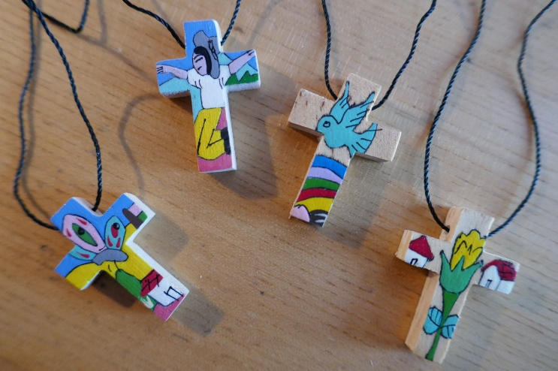

Das bunte Kreuz aus El Salvador wird in der Predigt gezeigt und als Geschenk angekündigt. Die Kreuze werden den Konfirmanden nach der Einsegnung umgehängt – oder die Konfirmanden hängen sich die Kreuze gegenseitig um. Vielleicht ein kurzer Liedvers dazu, z.B. EG 171,4.
Der Predigtbaustein ist für eine Dialogpredigt konzipiert. Die Predigt kann aber auch allein vorgetragen werden.

Predigtbaustein
PfarrerIn 1: Liebe Konfirmanden, liebe Konfirmandinnen, liebe Festgemeinde!
Hinter euch liegt eure Konfi-Zeit, bunt und lebendig – da war eine ganze Menge los im letzten Jahr. Und heute ist der krönende Abschluss: eure Konfirmation. Die Kirche ist feierlich und festlich geschmückt. Aber nicht nur die Kirche ist festlich und feierlich geschmückt, nein, auch ihr selbst seid festlich gekleidet, tragt hohe Schuhe und /oder einen Anzug / Jackett…
Überhaupt haben sich alle heute herausgeputzt. Heute ist eben ein Festtag, euer Festtag: Eure Konfirmation.
PfarrerIn 2 tritt auf: …
[Ab hier entspinnt sich ein Dialog, der Bezug darauf nimmt, wo die Konfis kreativ / bunt in der Konferzeit gearbeitet haben; in unserem Fall ging es um die Renovierung des Konfirmandenraums, die PfarrerInnen hatten Farbeimer und Pinsel dabei…]
PfarrerIn 1: Ja, da siehst Du, wie wichtig es ist, dass jede Konfigruppe sich ihren Kirchenraum so gestalten kann, wie es für sie richtig und aktuell ist. Und damit habt Ihr angefangen, liebe Konfis, und habt Euch Eure Kirchengemeinde sozusagen so gemalt, dass sie Euch gefällt.
PfarrerIn 2: Und eigentlich könnte es damit immer weitergehen. Die Kirche bunt machen, mit Euren Ideen füllen, die Ärmel hochkrempeln und dabei merken: das ist auch was für mich!
PfarrerIn 1: Also, wenn ich mich hier so umschaue, gäb´s da noch ne Menge zu tun!
PfarrerIn 2: Eben! Und wo ihr doch heut nochmal alle gemeinsam da seid, dachten wir eigentlich, ihr könntet grad nochmal loslegen mit Euren Eltern hier… kleiner Spaß. Aber im Ernst, ich fand es toll, zu sehen: wenn wir gemeinsam anfangen, können wir schon für uns was Tolles erreichen!
Das ist ja mit dem Glauben auch so. Ihr Konfis habt Euren Glauben auch ausprobiert, habt versucht, ihm Gestalt zu geben: Wie kann ich beten, wie geht’s mir beim Abendmahl, wie stell ich mir Gott vor?
PfarrerIn 1: Und das sind ja auch Fragen, mit denen man nie ganz fertig wird, fast wie beim Renovieren!
PfarrerIn 2: Aber damit anzufangen, ist doch schon prima! Paulus, der Apostel hat einmal gesagt: Noch erkenne ich nicht alles von Gott so richtig, aber ich bin sicher: Einmal werde ich alles durchschauen! Das gefällt mir: Er traut sich, mit Gott zu leben, auch wenn er noch nicht alles versteht.
PfarrerIn 1: Ich denke, jede und jeder von Euch hat sich ein erstes Bild vom Glauben und dem Leben mit Gott in der Konferzeit machen können. Keins dieser Bilder wird das einzig richtige sein, keins ist komplett und fertig.
PfarrerIn 2: Und fragt mal Eure Eltern oder Geschwister, was für ein Bild vom Glauben sie haben! Das wird dann auch wieder anders sein.
PfarrerIn 1: Aber trotzdem habt Ihr vielleicht gemerkt: Bei vielem sind wir uns als Christinnen und Christen einig: Bei den Werten, bei unserer Hoffnung, bei unserer Gemeinschaft.
PfarrerIn 2: Heute bekommt Ihr daher ein Kreuz von uns geschenkt. Es ist ziemlich bunt! Nicht, weil es in unsere Farbeimer gefallen ist, sondern weil es in El Salvador bunt bemalt worden ist. Das Kreuz kommt aus einem Projekt in einem Armenviertel in San Salvador.
PfarrerIn 1: Die Bilder auf den Kreuzen zeigen Ausschnitte aus dem Leben der Menschen in El Salvador. Es sind Alltagsszenen.
Eine Blume, ein Schmetterling, eine Wolke, ein Fluss.
Ein einfaches Bauernhaus. Die Sonne. Eine Taube. Der Regenbogen. Eine Palme.
Das alles sind Hoffnungsbilder. Mitten in ihrer schwierigen Lebenssituation bemalen die Menschen in El Salvador die Kreuze mit ihren Hoffnungen.
Dass alle Menschen ein Dach über dem Kopf haben.
Dass es für alle genug Mais und Bohnen gibt.
Dass es sauberes Wasser und für die Kinder gute Schulen gibt.
Mir gefällt die Idee, dass man ein Kreuz mit Bildern der Hoffnung und den bunten Farben des Lebens bemalen kann. Genau das ist es, worum es geht: Das eigene Leben mit dem Kreuz und dem Glauben verbinden. In aller Unterschiedlichkeit und Buntheit bilden wir mit unseren Hoffnungen eine Gemeinschaft, die die ganze Welt umspannt. Als Konfirmierte hier in …, als Kirchengemeinde, als weltweite Gemeinschaft. Ihr seid ein Teil dieser Gemeinschaft. Ihr seid wichtig. Euer Beitrag ist ein Teil der Vielfalt, die auf dem Kreuz zu sehen ist. Und zusammen ergibt sich dann noch ein viel größeres Bild.
PfarrerIn 2: Wir freuen uns, dass Ihr Euren Anteil an diesem Bild habt – damit die Kirche auch weiterhin bunt bleibt.
PfarrerIn 1: Amen!

Kollektenansage (durch eine Konfirmandin und einen Konfirmanden)
A: Die Kollekte am Ausgang ist bestimmt für die AUSBILDUNGSHILFE.
B: Wir erklären Ihnen jetzt einmal kurz, worum es da geht. Damit Sie auch wissen, warum Ihr Geld so wichtig ist.
A: Also: Wir Jugendlichen hier in Deutschland können alle zur Schule gehen und später eine Ausbildung machen oder studieren. Wir wissen aber: Das ist nicht selbstverständlich. Denn viele Jugendliche aus ärmeren Ländern können das nicht.
B: Darum unterstützt die AUSBILDUNGSHILFE unserer Landeskirche seit über 60 Jahren junge Menschen in Asien und Afrika, damit sie eine Schule besuchen, eine Ausbildung machen oder studieren können – und dann Krankenschwester in Indien, Schreiner in Ghana oder Lehrerin in Kenia werden können.
A: Wir hoffen, dass wir mit unserer Kollekte heute einen wichtigen Beitrag dazu leisten können.
B: Schon jetzt: Herzlichen Dank dafür!

Christopher Williamson ist Pfarrer in Kassel und Mitglied im Vorstand der Ausbildungshilfe.

